МЭРИЯ ГОРОДА НОВОСИБИРСКА

ПОСТАНОВЛЕНИЕ

От 14.07.2017 № 3325

О проекте межевания территории квартала 029.01.02.08 в границах проекта планировки территории, ограниченной рекой Обью, границей города Новосибирска, Мочищенским шоссе, ул. Жуковского, ул. Тимирязева, ул. Сухарной, перспективной городской магистралью непрерывного движения в направлении перспективного Ельцовского моста через реку Обь в Заельцовском районе

В целях определения местоположения границ образуемых и изменяемых земельных участков, с учетом протокола публичных слушаний и заключения о результатах публичных слушаний, в соответствии с Градостроительным кодексом Российской Федерации, решением Совета депутатов города Новосибирска от 24.05.2017 № 411 «О Порядке подготовки документации по планировке территории и признании утратившими силу отдельных решений Совета депутатов города Новосибирска», постановлением мэрии города Новосибирска от 13.03.2015 № 2397 «Об утверждении проекта планировки территории, ограниченной рекой Обью, границей города Новосибирска, Мочищенским шоссе, ул. Жуковского, ул. Тимирязева, ул. Сухарной, перспективной городской магистралью непрерывного движения в направлении перспективного Ельцовского моста через реку Обь в Заельцовском районе», руководствуясь Уставом города Новосибирска, ПОСТАНОВЛЯЮ:
1. Утвердить проект межевания территории квартала 029.01.02.08 в границах проекта планировки территории, ограниченной рекой Обью, границей города Новосибирска, Мочищенским шоссе, ул. Жуковского, ул. Тимирязева, ул. Сухарной, перспективной городской магистралью непрерывного движения в направлении перспективного Ельцовского моста через реку Обь в Заельцовском районе (приложение).
2. Департаменту строительства и архитектуры мэрии города Новосибирска разместить постановление на официальном сайте города Новосибирска в информационно-телекоммуникационной сети «Интернет».
3. Департаменту информационной политики мэрии города Новосибирска в течение семи дней со дня издания постановления обеспечить опубликование постановления.
4. Контроль за исполнением постановления возложить на заместителя мэра города Новосибирска – начальника департамента строительства и архитектуры мэрии города Новосибирска.
Мэр города Новосибирска | А. Е. Локоть

Колеснева
2275070
ГУАиГ

Приложение
к постановлению мэрии
города Новосибирска
от 14.07.2017 № 3325

ПРОЕКТ
межевания территории квартала 029.01.02.08 в границах проекта планировки территории, ограниченной рекой Обью, границей города Новосибирска, Мочищенским шоссе, ул. Жуковского, ул. Тимирязева, ул. Сухарной,
перспективной городской магистралью непрерывного движения
в направлении перспективного Ельцовского моста через реку
Обь в Заельцовском районе

Чертеж межевания территории (приложение).

____________

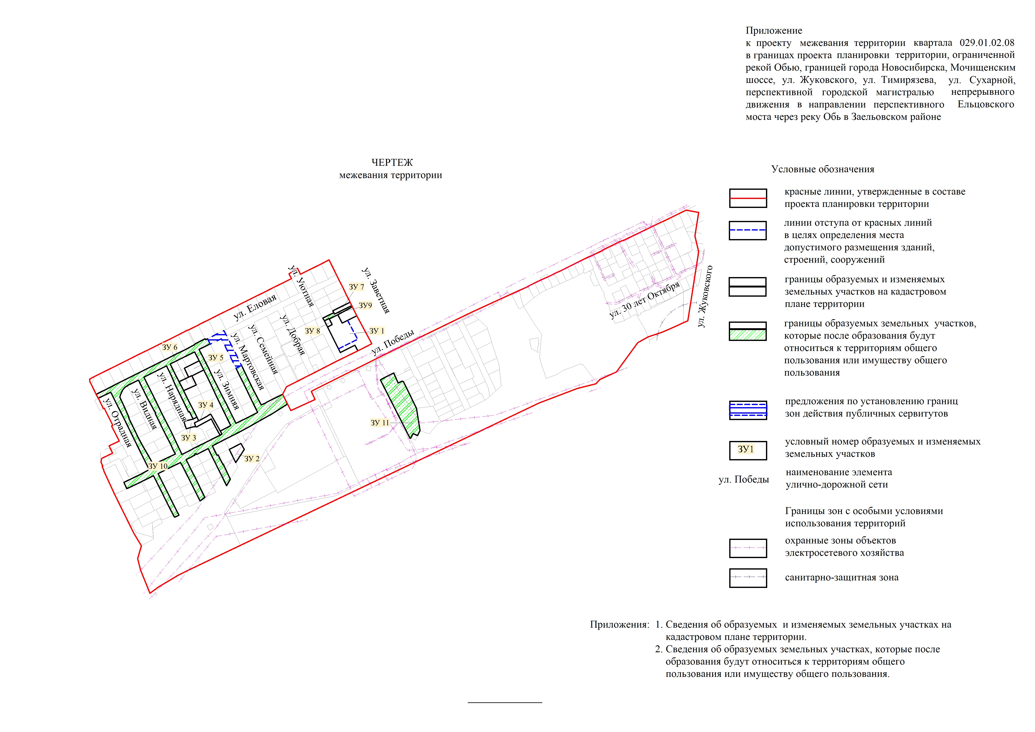
Приложение 1
к чертежу межевания
территории

СВЕДЕНИЯ
об образуемых и изменяемых земельных участках на кадастровом плане территории

Условный номер земельного участка на чертеже | Учетный  номер  кадастрового квартала | Вид разрешенного  использования  образуемого земельного участка в  соответствии  с проектом  планировки  территории | Площадь  образуемого и изменяемого  земельного  участка и его частей, га | Адрес земельного  участка

1 | 2 | 3 | 4 | 5
ЗУ1 | 54:35:032035 | Дошкольное, начальное и среднее общее образование | 0,5966 | Российская Федерация, Новосибирская область, город Новосибирск, ул. Победы, 50
ЗУ2 | 54:35:032040 | Для индивидуального жилищного строительства | 0,0847 | Российская Федерация, Новосибирская область, город Новосибирск, ул. Зимняя, 18
ЗУ3 | 54:35:032035 | Для индивидуального жилищного строительства | 0,0549 | Российская Федерация, Новосибирская область, город Новосибирск, ул. Нарядная, 10а
ЗУ4 | 54:35:032035 | Для индивидуального жилищного строительства | 0,0732 | Российская Федерация, Новосибирская область, город Новосибирск, ул. Нарядная, 10б
ЗУ5 | 54:35:032035 | Для индивидуального жилищного строительства | 0,1000 | Российская Федерация, Новосибирская область, город Новосибирск, ул. Зимняя, 4
ЗУ6 | 54:35:032035 | Для индивидуального жилищного строительства | 0,0840 | Российская Федерация, Новосибирская область, город Новосибирск, ул. Нарядная, 5
ЗУ7 | 54:35:032035 | Коммунальное обслуживание | 0,0415 | Российская Федерация, Новосибирская область, город Новосибирск, ул. Победы, 50в
ЗУ8 | 54:35:032035 | Коммунальное обслуживание | 0,0215 | Российская Федерация, Новосибирская область, город Новосибирск, ул. Победы, 50а
ЗУ9 | 54:35:032035 | Земельные участки (территории) общего пользования | 0,0451 | Российская Федерация, Новосибирская область, город Новосибирск, ул. Победы, 50б
ЗУ10 | 54:35:032035;  54:35:032040 | Земельные участки (территории) общего пользования | 2,9702 | Российская Федерация, Новосибирская область, город Новосибирск, ул. Еловая, 1а
ЗУ11 | 54:35:032040 | Земельные участки (территории) общего пользования | 0,6655 | Российская Федерация, Новосибирская область, город Новосибирск, ул. Согласия, 20а
Итого: |  |  | 4,7372
______________

Приложение 2
к чертежу межевания
территории

СВЕДЕНИЯ
об образуемых земельных участках, которые после образования будут относиться
к территориям общего пользования или имуществу общего пользования

Условный номер земельного участка на чертеже | Учетный  номер  кадастрового квартала | Вид разрешенного  использования  образуемого земельного участка в соответствии  с проектом планировки  территории | Площадь  земельного  участка,  га | Адрес земельного  участка

1 | 2 | 3 | 4 | 5
ЗУ9 | 54:35:032035 | Земельные участки (территории) общего пользования | 0,0451 | Российская Федерация, Новосибирская область, город Новосибирск, ул. Победы, 50б
ЗУ10 | 54:35:032035  54:35:032040 | Земельные участки (территории) общего пользования | 2,9702 | Российская Федерация, Новосибирская область, город Новосибирск, ул. Еловая, 1а
ЗУ11 | 54:35:032040 | Земельные участки (территории) общего пользования | 0,6655 | Российская Федерация, Новосибирская область, город Новосибирск, ул. Согласия, 20а
Итого: |  |  | 3,6808
_____________

